Федеральное государственное образовательное бюджетное учреждение высшего образования

«ФИНАНСОВЫЙ УНИВЕРСИТЕТ ПРИ ПРАВИТЕЛЬСТВЕ

РОССИЙСКОЙ ФЕДЕРАЦИИ»

**Колледж информатики и программирования**

ОТЧЕТ

по дисциплине Инфокоммуникационные системы и сети

***Лабораторная работа №11***

Выполнил:

студент группы 3ПКС-420

Удовиченко Н.В.

Проверил:

преподаватель Сибирев И.В.

_________________ _________

«___» ____ 2023 г.

Москва

2023

**Цель работы:**

Изучение TeamViewer

**Задание:**

Приложение для дистанционного подключения к удалённому рабочему столу

Установить, разобраться продемонстрировать подключение, написать отчет

**Ход работы:**

1.Установка TeamViewer на Windows 10.

TeamViewer — пакет программного обеспечения для удалённого контроля компьютеров, обмена файлами между управляющей и управляемой машинами, видеосвязи и веб-конференций. TeamViewer работает на операционных системах Windows, Mac OS X, Linux, iOS и Android. TeamViewer 7 Beta в среде Gentoo Linux. Тип Программы удалённого администрирования Разработчик TeamViewer GmbH.

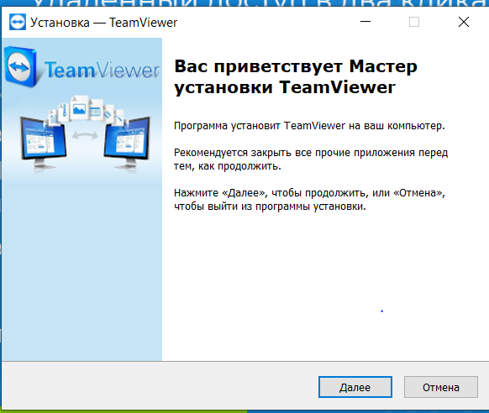

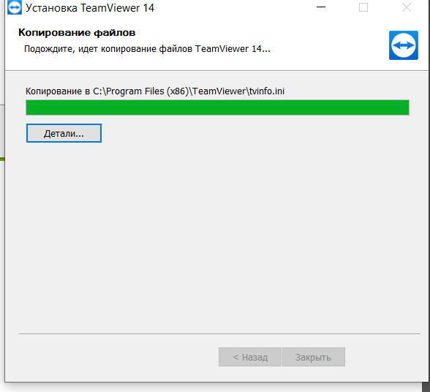

2.Подать запрос на соединение.

это программа, дающая возможность подключаться через интернет с персонального устройства (компьютера, смартфона) к удалённому устройству. На рабочем столе управляющего устройства возникает рабочий стол управляемого, и с ним становится возможным работать так, как будто оно находится перед вами. Эта схема работы пользуется большой популярностью, с её помощью решаются разнообразные задачи, например устраняются проблемы без выезда на место.

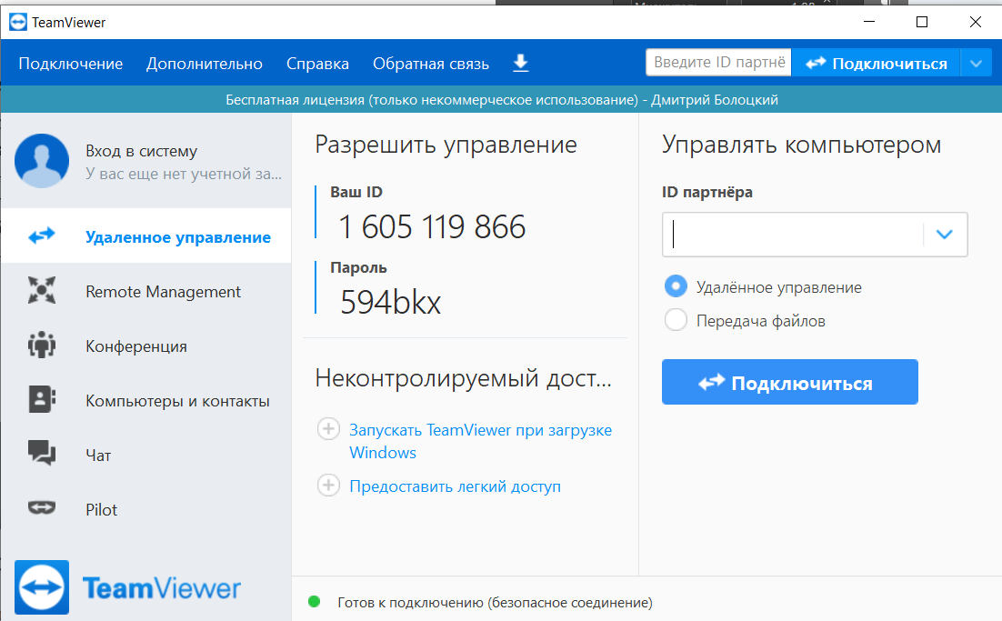

3. Подключиться к другому компьютеру

Вывод:

Установил, разобрался, продемонстрировал подключение, написал отчёт по приложению для дистанционного подключения к удалённому рабочему столу